**书信传情谊 携手共成长**

——南昌市桃花学校四（1）班书信联谊活动

为了学习好人教版四年级语文第七单元习作“书信”章节，为了让孩子们更好地掌握书信及信封的书写格式,也为了让孩子们开阔眼界,结交更多朋友,咱四1班的孩子与浙江温州龙港市第一小学四7班的孩子在老师们的积极联系下,结成了友谊中队,互通书信,传递情谊。

拿到结对名单,孩子们在家就迫不及待地动笔了。

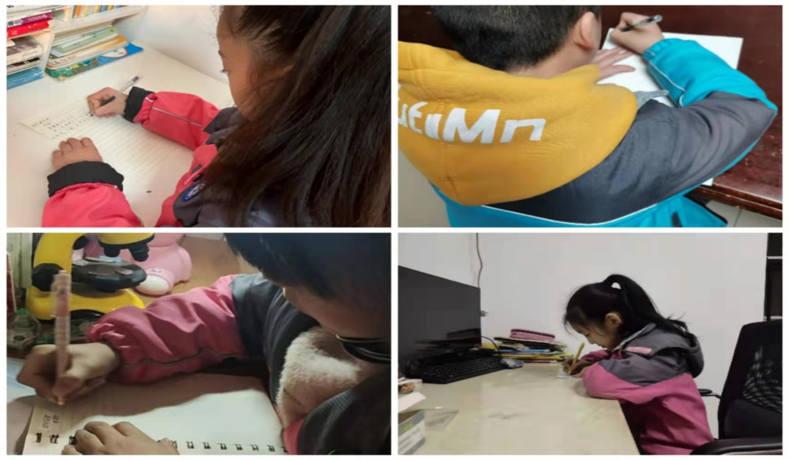

孩子们兴致勃勃地把“长兴特色”介绍给远方素未谋面的小伙伴,纷纷将自己的心里话告诉手拉手的小伙伴。有的向小伙伴诉说自己的学习生活,有的介绍自己家乡的风土人情,有的介绍学校特色,还有的向小伙伴发出邀请。

为了给素未谋面的好朋友留下好印象,孩子们认真书写,仔细誊抄。怀着激动的心情完成初稿后,在老师的教导下,确认收信地址、格式的正确。

看,我们庄重地装好信件,贴上邮票。制出这一份份期待…

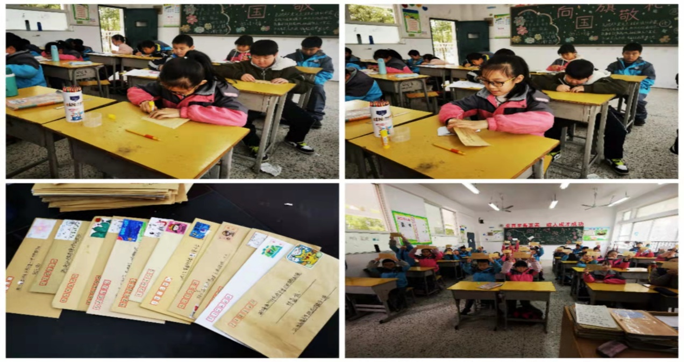

小小的信封,薄薄的信纸,承载着孩子们之间的友谊。书信联谊活动,增进了两地孩子之间的情感,促进孩子们沟通能力的提升,真可谓一举两得。持续的书信活动,让孩子学语文知识,用语文知识的同时,会交际,有友谊,多快乐!

撰稿人：胡韦宏